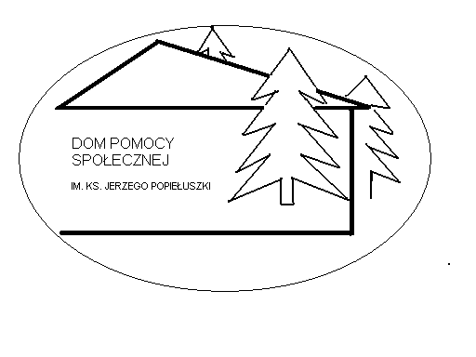 DOM
POMOCY SPOŁECZNEJ
96 – 300 ŻYRARDÓW, UL. SOSABOWSKIEGO 23

Tel/fax: (46) 855 37 85; (46) 856 27 77; e-mail: biuro@dpssosabowski.pl

Żyrardów, 29.10.2019r.

ZAPYTANIE OFERTOWE ZAKUP SPRZĘTU INFORMATYCZNEGO
Zwracam się z zapytaniem ofertowym dotyczącym dostarczenia sprzętu komputerowego dla Jednostki wg załączonej specyfikacji technicznej.
Celem zapytania ofertowego jest przygotowanie oferty cenowej dla sprzętu, który stanowi Załącznik nr. 1 do niniejszego Zapytania Ofertowego i wyłonienia Oferenta.

Kryterium wyłonienia Oferenta będzie stanowić cena.

Oferty w postaci wypełnionego Załącznika Nr. 1 (Excel) prosimy kierować na adres: e-mail: it@dpssosabowski.pl, lub pocztą: Dom Pomocy Społecznej 96-300 Żyrardów ul. Sosabowskiego 23 do dnia 12.11.2019 r. do godz.10:00

W razie pytań telefon do kontaktu: 506-447-117

Dyrektor Domu Pomocy Społecznej

mgr Ewa Bombała

